Martes
16
de noviembre

Tercero de Primaria

Matemáticas

Con el tiempo justo

Aprendizaje esperado: Lectura y uso del reloj para verificar estimaciones de tiempo.
Comparación del tiempo con base en diversas actividades.

Énfasis: Usar la suma y la resta con unidades de tiempo para resolver problemas.

¿Qué vamos a aprender?

Seguirás aprendiendo con las unidades de tiempo, utilizando la suma y la resta para solucionar problemas.

Recordarás las situaciones a las que te has enfrentado, utilizando las medidas de tiempo, realizaste suma y resta de minutos y horas y eso te ha permitido pensar en una mejor forma de organizar tus actividades diarias.

Carlos también compartió la forma en que reparte sus actividades a lo largo del día.

Es necesario resaltar que la actividad termina al comienzo de la siguiente, por ejemplo, se baña a las 8:20 h y termina a las 8:35 h.

En la tabla que se observa aquí se mencionan las actividades y los horarios en que las realiza.

Actividad | Horario | Duración
Se despierta | 8:00 h
Se levanta | 8:10 h | 10 minutos
Se baña | 8:20 h | 15 minutos
Desayuna | 8:35 h | 15 minutos
Se lava los dientes | 8:50 h | 5 minutos
Prepara sus útiles para clases virtuales | 8:55 h | 5 minutos
Clases virtuales | 9:00 h | 3 horas
Refrigerio | 12:00 h | 20 minutos
Realiza tareas | 12:20 h | 20 minutos
Termina actividades académicas | 14:00 h

De acuerdo con la actividad que se realizó en clases pasadas, obtendrás la duración de cada actividad para contestar algunas preguntas:

- ¿Qué opinas de la organización de Carlos?
- ¿Qué actividad es la que tiene mayor duración?
- ¿Cuál de estas actividades dura menos tiempo?
- ¿Cuál de estas actividades tú también realizas?
- ¿Cuentas con un organizador como el de Carlos?

Recuerda contestar las preguntas en tu cuaderno, si tienes a alguien cerca coméntale tu actividad, quizá puede apoyarte.

Ojalá que a Carlos le haya servido organizar sus actividades para tener un mejor manejo del tiempo. Y justo aplicó todo lo que hemos trabajado durante estos días.

¿Qué hacemos?

Es importante que, para resolver problemas, vayas aplicando lo que ya has aprendido, porque si sabes la duración de las actividades que vas a realizar, podes organizarte mejor.

Puedes ayudar a revisar los horarios en los que la hermana de Luis recibe a sus pacientes, ella es dentista y necesita organizarse de la mejor manera para recibirlos, atenderlos y cuando cada paciente sale de consulta, debe desinfectar de la manera adecuada su consultorio, antes de recibir al siguiente paciente. Además, para evitar que se acumulen personas en el consultorio, debe ser muy exacta en las citas que da a cada uno. Veamos, por ejemplo, una consulta normal en una tarde:

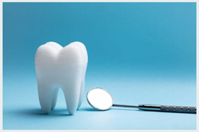

Comienza su consulta a las dos de la tarde en punto y les pide a los pacientes que sean muy puntuales.

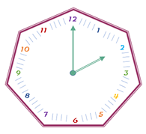

Al recibir al paciente, le pide que se siente en el sillón para explorar el problema y sacar una radiografía, procura terminar a las 02:06.

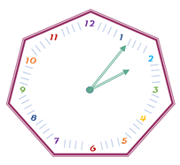

Como el paciente tiene caries, deberá aplicar anestesia para dormir el área y esperar a que haga efecto, hasta las 2:15 el paciente le comenta que ya no siente nada.

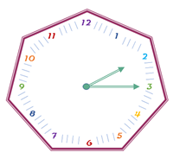

Después, con un mini taladro, “raspará” la superficie del diente hasta eliminar el área afectada y dejarlo totalmente libre de caries, cuando termina ese proceso el reloj ya marca 2:40.

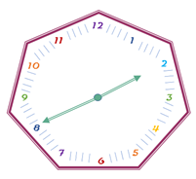

La última parte es la elaboración de la pasta especial para tapar temporalmente el orificio que hizo con la fresa del taladro y lo aplica en el diente, termina a las 2:55. Sólo le queda dar indicaciones al paciente y acordar la siguiente cita, así le dan las tres de la tarde.

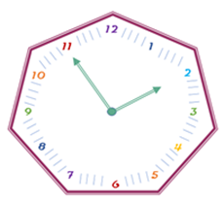

Como ves, hace muchas cosas en una cita.

Sí, pero no todas duran el mismo tiempo, por ejemplo, ¿en cuál invierte más tiempo?

- Puedes ver en los relojes que en la mayoría la manecilla no avanza mucho, pero identificamos que eliminando la caries invierte del minuto 15 al minuto 40: son 40 – 15 = 25 minutos, después tenemos que para cubrir el orificio requirió del minuto 40 al minuto 55: 55 – 40 = 15 minutos…quiere decir que eliminar la carie requiere más tiempo que cubrir el orificio que queda en la muela…y tiene mucho sentido, debes estar muy seguro de que no queda nada de caries si no, la infección continúa destruyendo el diente.

Ahora, veamos, al contrario, ¿qué etapa requiere menos tiempo?

Si recibe al paciente a las 2 en punto y termina de explorar el problema y sacar la radiografía a las 2:06, entonces invirtió 6 minutos; pero dar indicaciones, programar la siguiente cita y despedir al paciente le llevó 5 minutos, porque terminó el tratamiento a las 02:55 y lo despidió a las 3 en punto. Entonces por un solo minuto, la despedida requiere menos tiempo.

- ¿Cuánto tiempo invierte desde que inyecta la anestesia hasta que aplica por completo el empaste que cubre el orificio de la caries?

Son 9 minutos de aplicar y esperar que la anestesia haga su efecto, 25 minutos de eliminar la caries con el taladro y 15 minutos de preparar y aplicar el empaste 9+25+15=…en total son 49 minutos.

- ¿Cuánto tiempo invirtió al final en atender al paciente? Una hora

Si terminó la consulta justo a las tres y va a empezar la otra consulta a las 3… ¿ya no va a desinfectar el consultorio?

Como vez la hermana de Luis es muy responsable, así que le avisó al paciente que tenía cita a las tres de la tarde, que llegará 20 minutos más tarde, así ella tendrá tiempo para limpiar todo perfectamente, antes de recibir al siguiente paciente; Por eso si su paciente se fue a las 3 de la tarde, deberá tomarse 20 minutos para limpiar su sillón, mesa y aparatos y además lavarse y cambiarse de uniforme.

Entonces, ¿a qué hora comenzará su siguiente cita?

A ver son las 3 de la tarde y toma 20 minutos de esa hora, pues empezará a las 3:20

Tú pensarás que ya se salió de las horas que habíamos dicho, ¿verdad?

Es que ahora terminará a las 3:20 más una hora…4:20

Pues no, porque como te comenté ella ya sabía que su primera cita era de una hora completa, así que la segunda hora la reservó para alguien que requería un tratamiento menos largo, de hecho, citó a una niña que solo iba a una limpieza dental.

En ese caso recibe a la paciente cuando el reloj marca las 3:20.

Hace una primera limpieza superficial y aplicará un líquido para poder observar la “placa” de bacterias que se forma en los dientes, el líquido es una especie de tinte que actúa muy rápido, así que a las 3:26 ya tendrá identificada la zona que debe limpiar. Como es una niña que cepilla sus dientes regularmente y además limita su consumo de azúcares, la limpieza la hace muy rápido y agenda la próxima cita, ¡a las 3:40 ya se está despidiendo de su paciente!

- ¿Cuánto tiempo tardó en la limpieza y agendar la próxima cita?

¡Solo tardó 14 minutos!

Exacto, eso es lo que pasa cuando te cepillas los dientes regularmente y no comes muchos azúcares… ¡tus visitas al dentista son muy rápidas!

- ¿Cuánto duró la cita en total?

Sólo 20 minutos…

- ¿Cuántos minutos hay de diferencia entre la cita anterior y ésta?

La primera cita duró 60 minutos, es decir una hora y esta cita duró 20 minutos…60-20 minutos= 40 minutos.

- ¿Si registra tres citas en un día cuántos minutos invierte en limpiar el consultorio?

Por cada cita invierte 20 minutos en limpiar, eso quiere decir que 20+20+20=60 minutos.

La primera persona necesitará 3 consultas más para terminar el tratamiento dental, ¿Cuántas horas habrá pasado en total en el consultorio si todas las citas tienen la misma duración?

Ya pasó una, pero le faltan 3 citas más de una hora cada una…, son 4 h en total que pasará en el consultorio.

Por otro lado, la niña sólo pasa en el consultorio 20 minutos y no regresará hasta dentro de seis meses, es decir dos veces al año. ¿Cuánto es en total?

20 minutos más 20 minutos son 40 minutos, sólo cuarenta minutos en un año.

Y recordando esto, la semana anterior hiciste la primera parte del desafío 13 de la página 32 y se quedó pendiente la segunda parte.

Te parece que vayamos a revisar el ejercicio para ver si lo respondieron correctamente.

Abre tu Libro de texto de Desafíos Matemáticos en la pág. 32 su revisión y análisis.

https://libros.conaliteg.gob.mx/20/P3DMA.htm?#page/32

Muy bien, podemos ver unas uvas que incluyen un reloj en el centro, los relojes muestran el tiempo que Berta emplea en la elaboración de una charola de galletas, y abajo de cada reloj se muestra la actividad que realizó en esa hora.

A las 10:00 h comienza a preparar las galletas, a las 10:15 h mete las charolas con galletas al horno, a las 10:40 h saca las galletas del horno y comienza a decorarlas y por último a las 11 h las galletas están ya listas.

Entonces Berta nos está diciendo que comienza a preparar las galletas a las 10:00 h y que termina de preparar las galletas a las 11:00 h.

Con esos datos, ¿Cuánto tiempo tarda exactamente en preparar una charola de galletas?

Eso es muy sencillo, pues de las 10:00 h que comienza a las 11:00 h, hay una hora exactamente. Entonces Berta tarda una hora para preparar una charola de galletas.

Excelente, ahora vamos a responder las preguntas que vienen en el libro de texto.

La primera pregunta nos dice: ¿En qué se tarda más tiempo?

Puedes apoyarte en la tabla y dice que la actividad que tarda más tiempo son las galletas dentro del horno porque nos indican que las mete a las 10:15 y las saca a las 10:40, entonces están en el horno 25 minutos.

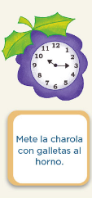

Efectivamente, esa es la actividad que le lleva más tiempo, ahora vamos con la segunda pregunta.

La segunda pregunta dice: ¿En qué se tarda menos tiempo?

Vamos a apoyarnos de la tabla y dice que la actividad que tarda menos tiempo es preparar las galletas, comienza a prepararlas a las 10 en punto y a las 10:15 las mete al horno, quiere decir que tardó 15 minutos en prepararlas.

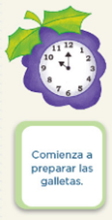

Ahora la tercera pregunta: ¿Cuánto tiempo en total invierte para hacer una charola de galletas? Ya la hemos contestado al comienzo ¿alguien recuerda la respuesta?

Hay que recordar que inicia a las 10:00 h y termina a las 11:00 h, ¿Cuánto tiempo tarda?

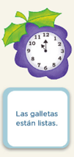
Muy bien 1 hora.

Ahora como sabes, tarda 1 hora por cada charola cuanto tardara en hacer 2 charolas.

- 2 horas.

Ahora imagina que le piden para el día viernes elaborar 5 charolas, ¿Cuánto tardará en hacerlas?

- Muy sencillo si tarda una hora por charola y tiene que elaborar cinco el resultado sería 5 horas.

Has terminado de responder el desafío de la página 32, ¿Tienes los mismos resultados?, en caso de no haberlos tenido revisa por qué obtuvieron un resultado diferente.

Ahora vamos a jugar, consiste en identificar qué actividad es la que tarda más en realizarse.

Se elaborarán tarjetas con actividades que realizas en casa, jugaras con algún familiar:

- Para iniciar voltearás dos actividades y las ordenarás, pondrás la tarjeta de mayor duración a la izquierda y la de menor duración a la derecha. En adelante solo voltearás una tarjeta y la acomodarás en la línea que ya estamos formando.

Tarjetas:

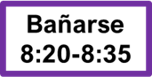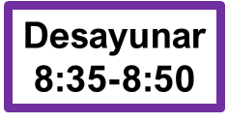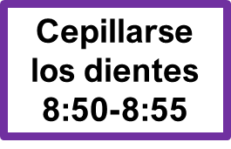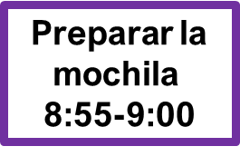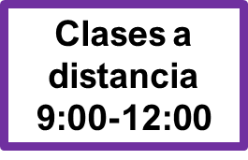

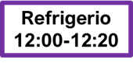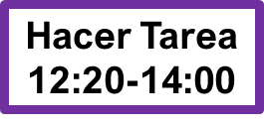

- Voltea una tarjeta a la vez, y colócala de izquierda a derecha de mayor a menor, en caso de que salga una tarjeta con un valor menor o mayor reacomodarlas todas.

Al término de la actividad, contesta en tu cuaderno las siguientes preguntas.

- ¿Qué actividad o actividades son las de menor duración?
- ¿Cuál actividad requiere de mayor tiempo?
- ¿Hay algunas actividades que requieran casi el mismo tiempo?

Muy bien ya lograste acomodar todas las tarjetas de mayor duración a menor duración, ahora repasa un poco todo lo que has visto el día de hoy, con ayuda del libro de texto de desafíos Matemáticos en la página 33.
https://libros.conaliteg.gob.mx/20/P3DMA.htm?#page/33

Muy bien con estas actividades hemos terminado la lección del día de hoy, pero mañana seguiremos aprendiendo y aplicando lo que hoy practicaste.

Pero antes recapitulemos un poco lo que trabajamos el día de hoy.

Revisaste cómo organiza parte de su tiempo Carlos, también cómo distribuye el tiempo la hermana de Luis, la dentista y jugaste acomodando las actividades de mayor duración con las de menor duración que realiza Bertha.

Si te es posible consulta otros libros y platica con tu familia lo que aprendiste, seguro les parecerá interesante y podrán decirte algo más.

¡Buen trabajo!

Gracias por tu esfuerzo.

Para saber más:
Lecturas

https://www.conaliteg.sep.gob.mx/

